  гараж
  Тамбовская область, Тамбов, район Советский, Пехотка мкр
  Метро:
  195 000 ₽
  8 864 ₽ за м²
  Общая информация:
  Площадь: | 22.0 м²
  Комнаты: | None
  Здание: | административное
  Тип договора: | продажа объекта
  Пропускная система: | —
  Мебель: | —
  Телефонные линии: | —
  30 июня, 00:14
  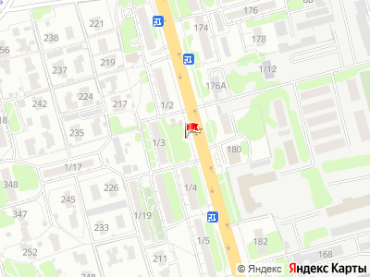
Представитель: Представитель: ID 133801887
Продается просторный гараж 22 кв. м. в микрорайоне Пехотка г. Тамбова, на улице Озёрной. До МЖК 2 минуты, до Периксы - 1 минута. Рядом мойка. Документы на гараж оформлены, проведено межевание, гараж внесён в реестр. Недавно была перекрыта крыша. Есть смотровая яма и погреб. Продаёт собственник. Возможен торг.
Телефоны: +7 910 851-21-65, +7 915 860-90-28
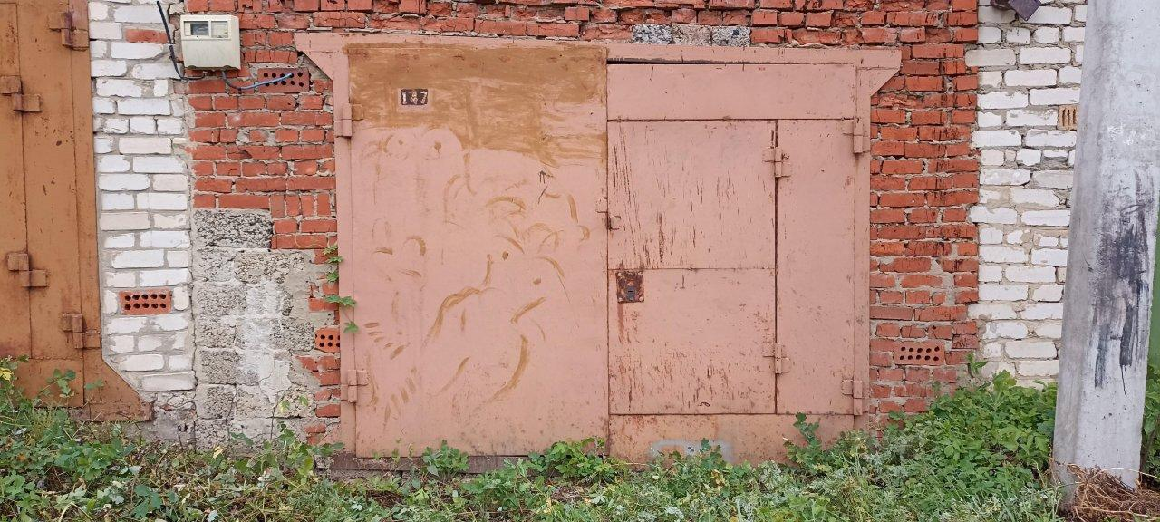 | 